UNI-T丨不断完善海外分支机构及全球营销服务体系
来源：优利德集团
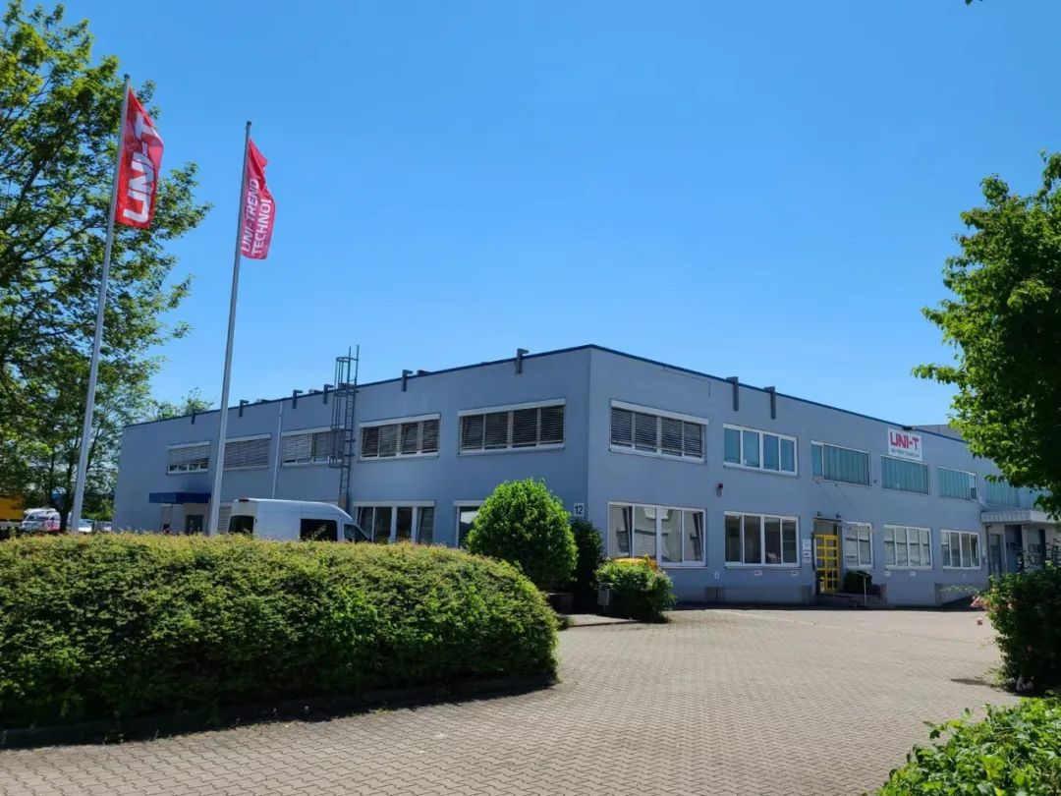
优利德自1988年成立以来，一直专注于测试测量领域，并受到了国内外广大客户的充分信赖与肯定，截至2021年底，优利德产品已经远销全球近80多个国家和地区，与全球200多位渠道伙伴建立了长期合作关系。公司产品在新能源、光伏、通讯、消费电子产品的研发及生产提供多样化的解决方案；同时在电力、轨道交通、电器设备、工业环境运维等领域提供了多场景化的解决方案。
2022年6月21日-23日，优利德突破疫情困境，硬核出击全球规模最大的嵌入式技术领域展会——德国纽伦堡嵌入式系统展，与新老客户跨国邂逅、温暖相见，向欧洲及全世界的用户展示优利德最新推出的测试测量仪器仪表产品及综合测试测量解决方案，公司产品受到现场观展观众的赞许，好评如潮！此次展会效果收获颇丰，效果显著！
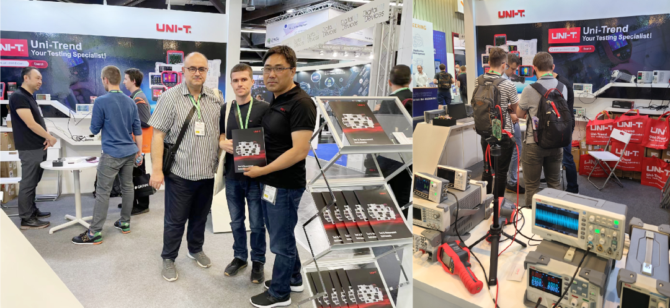
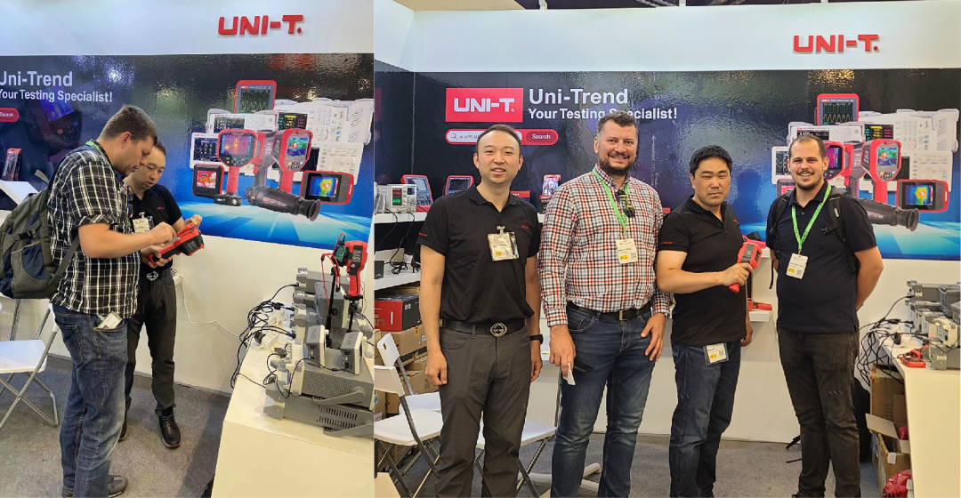
近年来随着优利德持续的海外拓展和全球化的部署，不断提升UNI-T品牌的知名度、美誉度，UNI-T品牌已然在欧洲市场家喻户晓；自有品牌的建设不仅加强了优利德在全球市场的品牌知名度，赢得了客户对优利德品牌的尊重，同时也为渠道的下沉、二级分销渠道的开发、终端用户的渗透提供了有力的保障。
在过去的5年内，优利德平均每年服务超过100万人次以上的专业用户，公司产品一方面赋能于各行各业的企业研发、实验、生产及制造；另一方面也为专业机电及电器设备的正常运行提供了多场景化的工业运维解决方案。
随着公司业务在全球范围内有序开展及电子测试测量市场需求的日趋上升，优利德加速全球化战略布局势在必行。在疫情的大背景下，优利德海外团队排除万难，对欧洲市场深度走访和调研，优利德德国分支机构（Uni-Trend Technology EU GmbH）在2022年6月28日正式在慕尼黑投入运营。慕尼黑是欧洲主要的经济、文化、科技和交通中心之一，也是德国电子、微电子与工业机电行业的研发、生产及服务中心。优利德选址慕尼黑作为欧洲分支机构所在地，充分结合了当地在电子测量领域的产业基础与人才技术优势，海外分支机构的投入运营将构建高效的售前、售中、售后服务体系和区域覆盖，为欧洲用户提供时效性高且专业的技术支持。

公司将一如既往的致力于为客户提供优质的产品服务，并结合中国总部的研发策略规划，不断完善产品矩阵、进行持续的优化解决方案标准化建设，从而将UNI-T品牌推向新的高度。
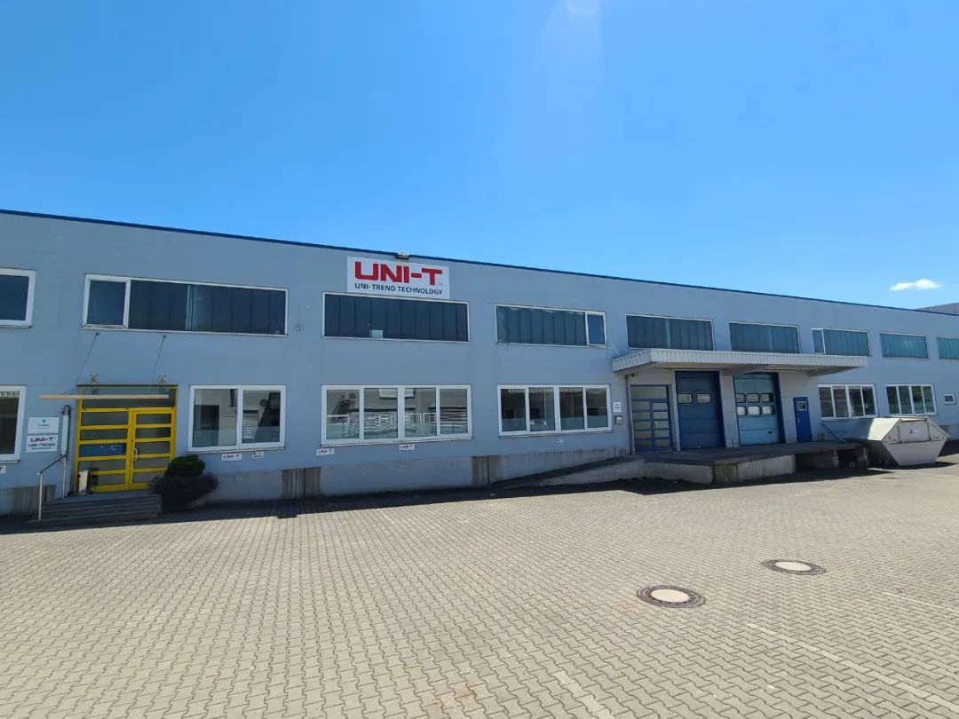
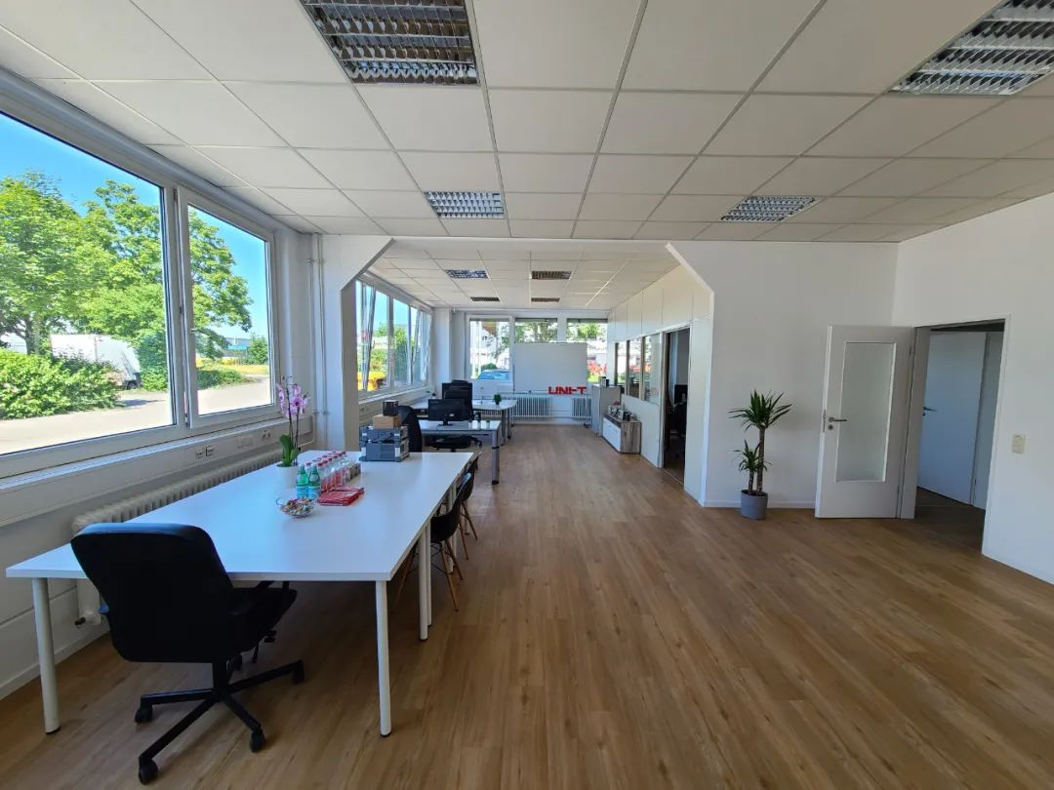
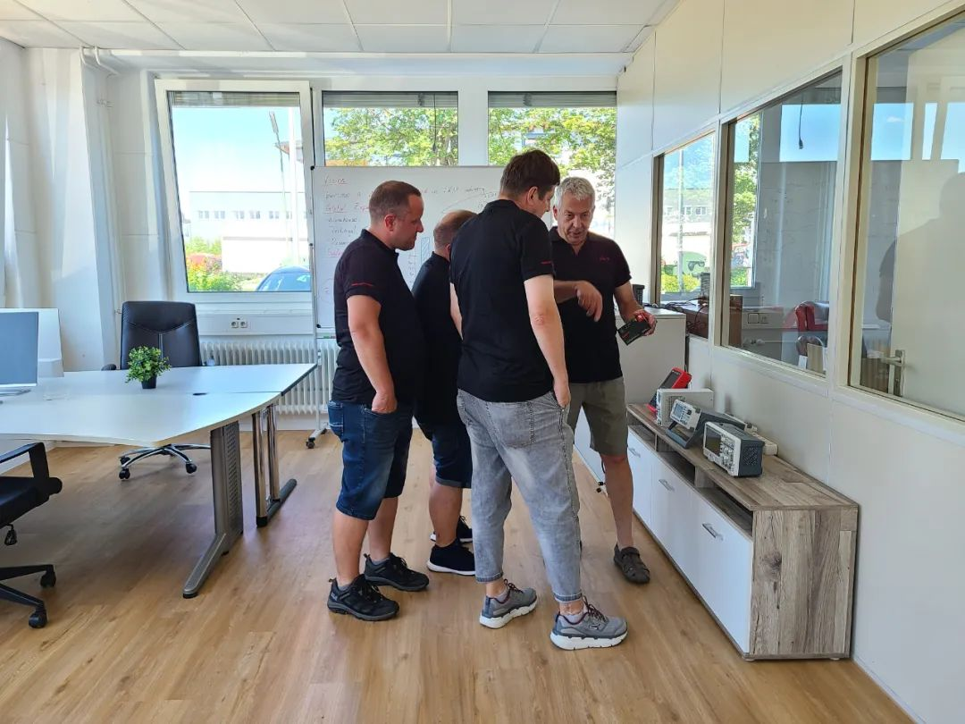
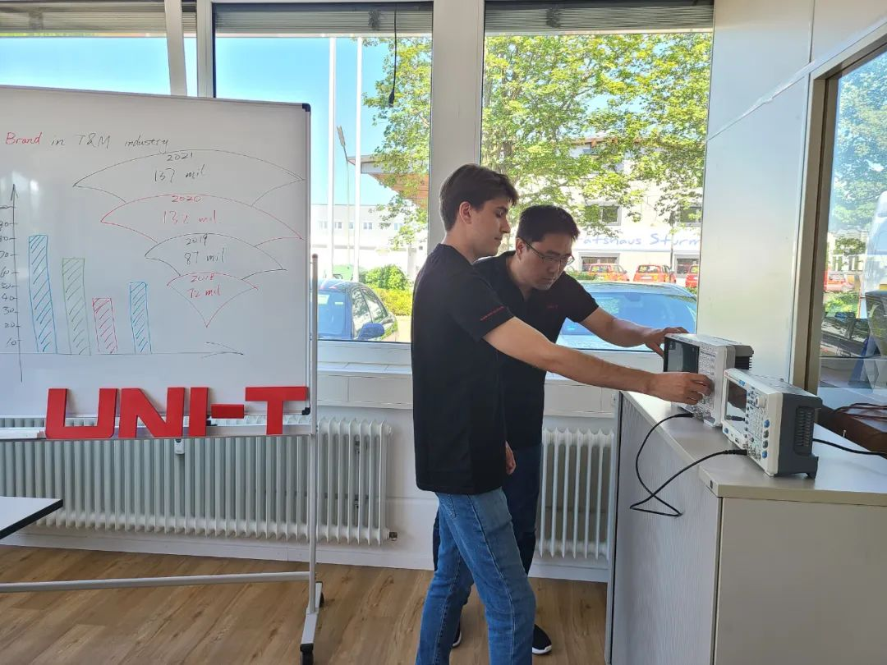
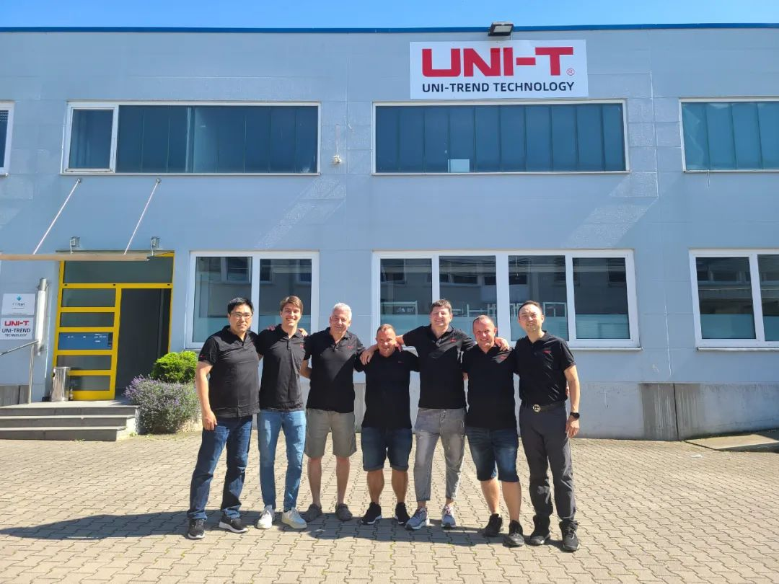
祝贺Uni-Trend Technology EU GmbH正式投入运营！
未来，优利德将为欧洲工业市场提供多维度的测试测量仪器解决方案，并将坚持深度国际化布局的营销战略，持续完善海外分支机构及营销服务体系建设。
让我们共同期待，下一站美国见！

